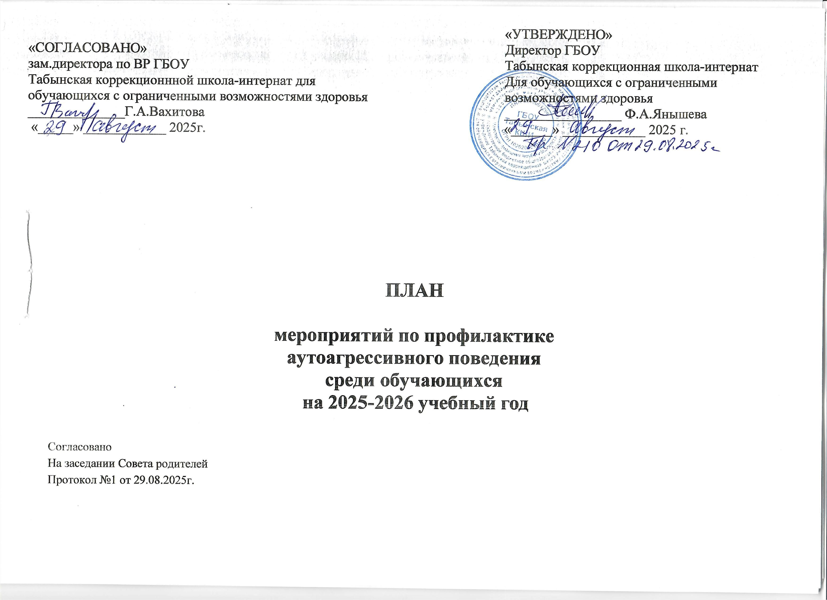

Цель: формирование у обучающихся школы негативного отношения к табакокурению, к употреблению спиртных напитков, наркотических и психотропных веществ через воспитание мотивации здорового образа жизни.
Задачи:
- Продолжить формирование знаний об опасности различных форм зависимостей, негативного отношения к ним путём просветительской и профилактической деятельности с обучающимися, педагогами, родителями.
- Способствовать обеспечению условий для организации и проведения мероприятий, направленных на формирование у обучающихся стремления к ведению здорового образа жизни; повышать значимость здорового образа жизни, престижность здорового поведения через систему воспитательных мероприятий.
- Систематизировать совместную работу с родителями, педагогами, медиками и общественностью по профилактике употребления употреблению спиртных напитков, наркотических и психотропных веществ, табачных изделий.
- Продолжать работу по развитию информационного поля по профилактике употребления спиртных напитков, наркотических и психотропных веществ, табачных изделий.
- Продолжить развитие коммуникативных и организаторских способностей учащихся, способности противостоять негативному влиянию со стороны.

Мероприятия для реализации поставленных задач.
№ | Наименование мероприятия | Срок | Ответственные | Отметка об исполнении
- Организационно-методическая работа.
1 | Выявление многодетных, малообеспеченных, неблагополучных, неполных семей, детей-сирот и детей, оставшихся без попечения родителей, детей-инвалидов, детей – беженцев, детей, состоящих под опекой и попечительством, обучающихся «группы риска» | сентябрь | Классные руководители, социальный педагог. | Социальные паспорта классов
2 | Выявление обучающихся, склонных к употреблению алкоголя, наркотиков, токсических веществ, табакокурению и постановка их на внутришкольный учёт (анкетирование, личные беседы, тренинги, психологическое тестирование и др.) | Сентябрь | Классные руководители, социальный педагог, педагог-психолог. | Рассмотреть на Совете профилактики
3 | Вовлечение обучающихся, находящихся в « группе риска» во внеурочную деятельность  Контроль за внеурочной занятостью обучающихся. | В течение года. | Зам. директора по ВР, классные руководители, социальный педагог, педагог- психолог.
4 | Корректировка картотеки индивидуального учёта подростков «группы риска». | Каникулярный период | Социальный педагог, классные руководители
5 | Проведение профилактических рейдов «Подросток». | Апрель | Социальный педагог, классные руководители, инспектора ОДН, специалисты КДН и ЗП
6 | Размещение информационно-методических материалов на сайте школы. | Ежеквартально | Социальный педагог.
7 | Контроль за посещаемостью учебных занятий, выявление обучающихся, не посещающих школу по неуважительным причинам, профилактическая работа с ними, своевременное информирование КНД и ЗП, ОДН ОМВД, отделов опеки и попечительства городов и районов. | Ежедневно. | Социальный педагог, классные руководители
- Работа с обучающимися
1 | Лекторий «Подросток и закон» (7,8 кл.) | 1 раз в 2 месяца | Социальный педагог.
2 | Конкурс рисунков  5,7а,8 кл. «Мы за здоровый образ жизни»  10,12 кл. «Мы выбираем жизнь!»  1,3а,3б,4 кл. « «НЕТ вредным привычкам!» | Октябрь. | Педагог изобразительного искусства
3 | Беседы:  «Правонарушения и ответственность за них» (5,7а,8 классы),  «Уголовная ответственность несовершеннолетних»(9,7Б классы) | Ноябрь. | Классные руководители, социальный педагог.
4 | Цикл бесед о вреде наркотиков «Ты попал в беду» (7а,8,9 классы) | Октябрь, апрель. | Классные руководители.
5 | Выпуск листовок, памяток по пропаганде ЗОЖ | Ноябрь. | Социальный педагог, педагог- психолог.
6 | Круглый стол «Бездна, в которую надо заглянуть» (10,12классы) | Декабрь. | Социальный педагог, педагог- психолог.
7 | Акция «Нет табачному дыму!» | Январь. | Социальный педагог, педагог- психолог.
8 | Беседы с юношами и девушками по формированию сексуальной культуры  (10,12 классы) | Февраль. | Классные руководители
9 | Квест «Курение или здоровье-выбор за вами»  (5 класс) | Февраль. | Социальный педагог, педагог- психолог.
10 | Беседа «Правда и ложь об алкоголе» (7а,8классы) | Март, апрель. | Классные руководители.
11 | Неделя пропаганды знаний о здоровом образе жизни. | Апрель. | Социальный педагог, педагог- психолог.
12 | «За здоровый образ жизни»  просмотр видеофильмов  (8 классы) | Апрель. | Социальный педагог.
13 | Беседы о вреде курения (7 классы) | Один раз в месяц | Классные руководители, социальный педагог, педагог - психолог.
14 | Беседы о профилактике ВИЧ инфекции (10.12 кл.)  1 декабря 2025 года — Всемирный день борьбы со СПИДом | Декабрь | Социальный педагог, педагог - психолог, медицинский работник.
15 | Проведение тематических классных часов:  «День против курения»(5кл);  «Здоровье - это жизнь»(7акл);  «Личность и алкоголь»( 8 классы)  «Горькие плоды «сладкой жизни» или о тяжких социальных последствиях употребления наркотиков» (10,12 кл) | Сентябрь  Ноябрь  Январь  Март | Социальный педагог, педагог - психолог.
16 | Систематическое выявление обучающихся, нарушающих Устав школы, Закон РФ «Об ограничении курения табака», «О защите несовершеннолетних от угрозы алкогольной зависимости и профилактике алкоголизма среди несовершеннолетних», другие нормативные акты, регулирующие поведение школьников и принятие мер воспитательного воздействия. | Раз в четверть | Классные руководители, социальный педагог, педагог- психолог.
17 | Семинары с элементами тренинга по профилактике наркомании, табакокурения, алкоголизма. | Октябрь | Педагог – психолог, социальный педагог.
18 | Тематические выставки  «О здоровом образе жизни». | Ноябрь | Библиотекарь.
2.1 Спортивно - оздоровительные мероприятия.
1 | День Здоровья (1,3-е,4,5,7,8,9,10,12 кл.) | Октябрь, Январь | Зам. директора по ВР учителя физической культуры, классные руководители.
2 | Спортивные соревнования (1,3-е,4,5,7,8,9,10,12 кл.) | В течение года (согласно общешкольному плану ВР) | Зам. директора по ВР учителя физической культуры, классные руководители.
3. Работа с родителями.
1 | Родительские собрания:  - «Подросток и наркотики»;  - «Курить или не курить?»  «Организация занятий школьника по укреплению здоровья и привитию здорового образа жизни» (с приглашением специалистов) | В течение года (по запросу классных руководителей). | Социальный педагог, педагог - психолог. | Рассмотреть на МО классных рукводителей
2 | Лекторий для родителей:  6 классы «Социально-психологическая характеристика личности обучающегося».  7 классы «Возрастные особенности подросткового периода».  8 классы « Подросток и родители».  9 классы «Поиск понимания в общении». | Раз в четверть. | Социальный педагог,  педагог - психолог. | Рассмотреть на родительских собраниях
3 | Консультации родителей по вопросам профилактики алкоголизма, наркозависимости и лечения их последствий. | Раз в четверть | Социальный педагог, педагог - психолог.
4 | Разработка рекомендаций для родителей «Что делать, если в дом пришла беда», «Создание дома, свободного от наркотиков». | Раз в четверть | Социальный педагог, педагог - психолог. | Рассмотреть на заседании МО классных руководителей
5 | Семинары с элементами тренинга по профилактике наркомании, табакокурения, алкоголизма. | В течение года. | Педагог – психолог, социальный педагог.
6 | Анкетирование родителей «Здоровье в семье», «Детско- родительские отношения». | Один раз в четверть | Социальный педагог, педагог - психолог. | Рассмотреть на заседании Совета родителей
4. Работа с педагогическим коллективом.
1 | МО классных руководителей «Кризисные зоны развития ребенка и характер педагогической поддержки» | По плану МО кл. руководителей. | Зам. директора по ВР, педагог - психолог, социальный педагог.
2 | Разработка методических рекомендаций по проведению классных часов по нравственному и правовому воспитанию старшеклассников. | Декабрь  Апрель | Педагог - психолог, социальный педагог. | Рассмотреть на заседании МО классных руководителей
3 | Индивидуальное консультирование по вопросам профилактической работы с обучающимися и родителями (законными представителями). | Раз в четверть | Педагог - психолог, социальный педагог | Совет родителей

Социальный педагог Нагимова Л.М.

